IDEA中的插件

一、插件下载介绍

IDEA，是一个编码工具，我们不用想得有多高大上，只要我们合理运用好这个工具就能够提高我们的编码效率。

现在，就大概介绍一下IDEA中的插件下载和使用。以Free Mybatis插件为例：

首先，我们在IDEA的上方菜单栏中依次点击File->Settings，之后我们会看到一个弹框界面，找到我们要使用的插件功能，如下图所示

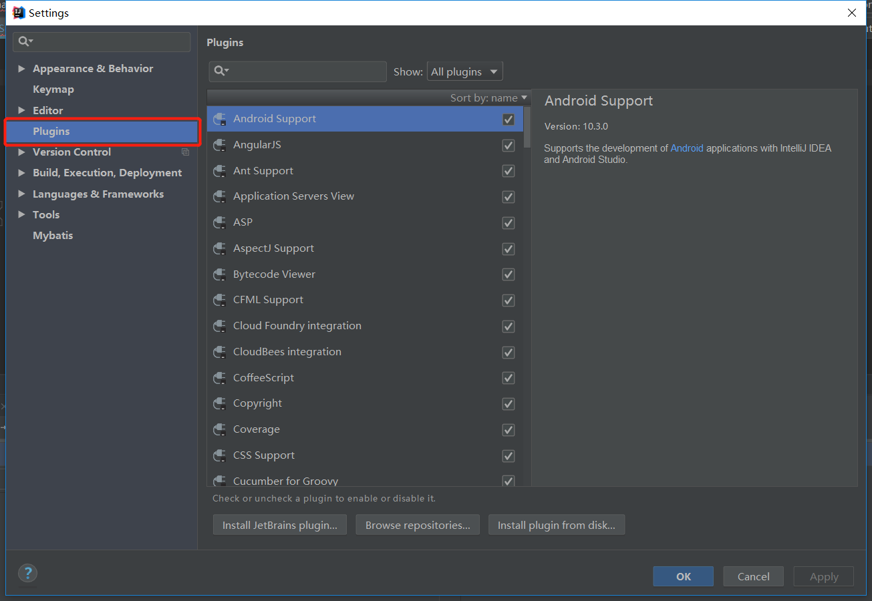

在弹框中点击Plugins，右侧就会出现我们现在已经加载好可以使用的插件列表，而我们要下载新的插件可以去它的网络仓库中搜索，点击右侧下方的Browse repositories，就会出现让你搜索下载的网络插件弹框界面，如下图所示

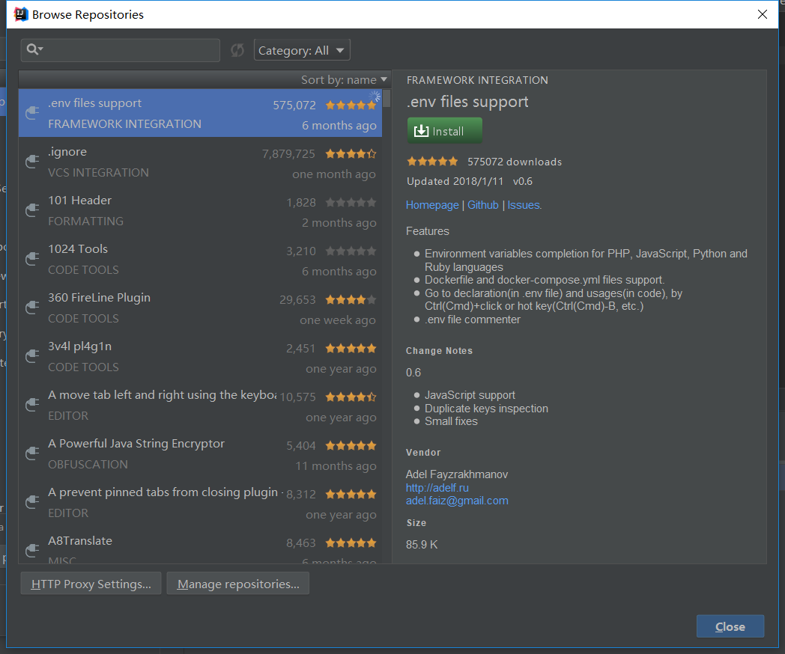

里面有很多强大的插件，目前我们先下载一个mybatis插件试试。在搜索框中搜索free mybatis，就会出现搜索结果，如下图所示

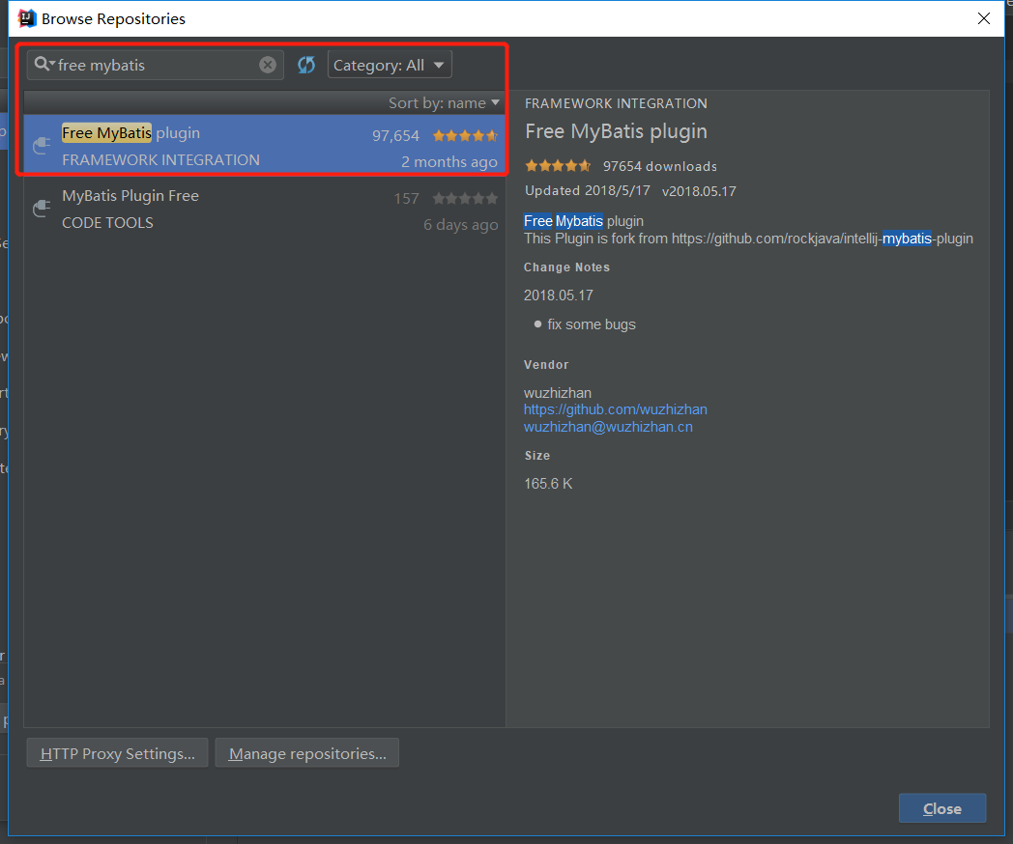

下载红框标注的插件即可。等待下载完成，IDEA会提示你重新启动，保存当前工作并重新启动一下就可以使用你刚下载好的插件了。其他插件的下载也同理，当然在使用插件前要搞清楚你为什么要下这个插件，因为下插件也会在无形中增加你启动IDEA的时间。

二、MyBatis插件的使用

既然我们花了时间去下这个插件，当然有他的强大之处，现在就介绍一下我们为什么要下这个插件。

首先，我们知道在写数据库底层操作的mapper文件的时候，会写一个TestMapper.java的接口，还有一个同名并对应的TestMapper.xml文件。很多时候，我们通过按住ctrl键一层层往里找的时候，最多只能找到TestMapper.java这个文件，而后面如果我们应用了这个插件就可以一路查找到xml文件，并支持前后跳转。

例如：

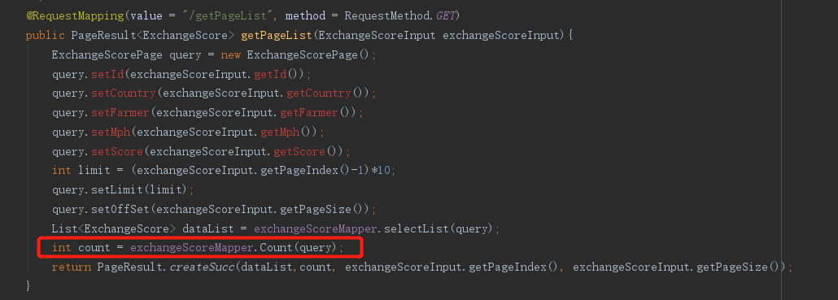

按住ctrl键，再用鼠标点击相应的mapper方法名，即如图为例按住ctrl+点击Count这个方法名，就能找到对应的这个Mapper.java文件。在使用了MyBatis插件之后，你会看到跳转过去的界面是这样的：

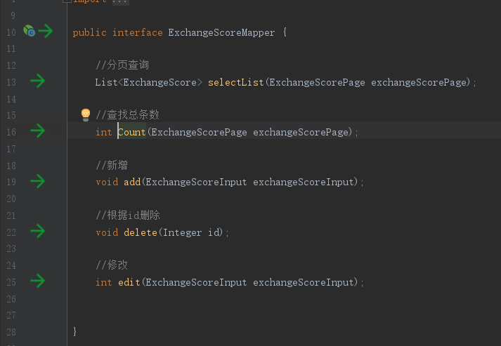

以前你要通过这个Mapper接口名再去xml文件夹里继续找，现在不用了，直接点击右边的绿色箭头就能够直接跳转到相应的xml文件中查看具体的数据库操作语句，还能够在xml文件中支持反跳，即也可从xml文件跳回到java文件。

三、总结

大概的使用就是这样，虽然正版的MyBatis插件是收费的，但是这个免费版本应该也是得到作者授权的，如果大家以后还找到了其他好玩或者好用的插件也可以一起分享。